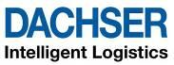

Tlačová správa V Bratislave, 18. 11. 2020

DACHSER vyhral cenu One Eaton Supplier Premier Award 2020

Ocenenie pre najlepšieho prepravného partnera bolo udelené na konferencii Eaton Virtual Global SCM Supplier.
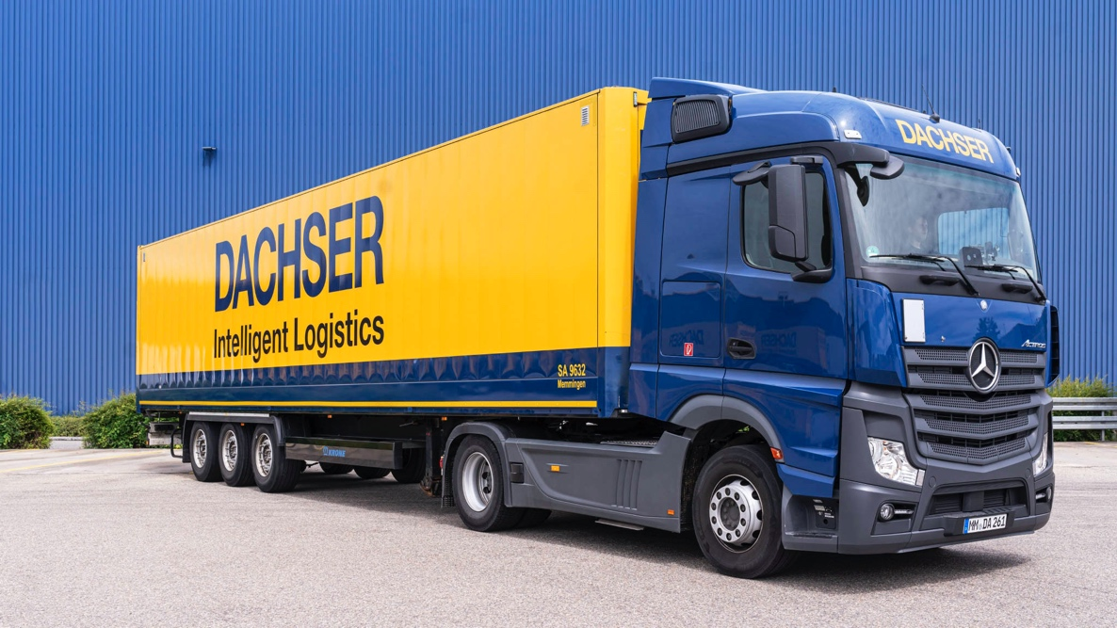

Kľúčovým faktorom pre získanie ceny bol výkon spoločnosti DACHSER, ktorý bol hodnotený nielen z hľadiska kvality, nákladov, spoľahlivosti aj čo sa týka inovácií.
Široko diverzifikovaná spoločnosť Eaton zamestnáva vyše 98 000 ľudí vo viac ako 175 krajinách a venuje sa riadeniu spotreby. Zameriava sa na sprostredkovanie efektívnejšieho, bezpečnejšieho a udržateľnejšieho využitia elektrickej, hydraulickej a mechanickej energie.
Ocenenie spoločnosti One Eaton Supplier Premier Award vyznamenáva národných a medzinárodných dodávateľov, ktorí majú vplyv na podnikanie spoločností prostredníctvom vynikajúcich služieb, skvelých výsledkov a strategických partnerstiev.
Strategické partnerstvo od roku 2005
Kľúčovým faktorom pre získanie ceny bol výkon spoločnosti DACHSER, ktorý bol hodnotený ako z hľadiska kvality, nákladov, spoľahlivosti ako aj inovácií, ako logistického partnera spoločnosti Eaton. Spoločnosť Eaton zdôraznila, že táto spolupráca je založená na integrite, dôvere a otvorenej komunikácii. Zástupcovia logistického centra DACHSER v Kolíne nad Rýnom, ktoré je zodpovedné za väčšinu spolupráce so spoločnosťou Eaton, prevzali ocenenie v mene všetkých zúčastnených pobočiek spoločnosti DACHSER a Key Account Managerov.
Spoločnosti DACHSER a Eaton nadviazali strategické partnerstvo už v roku 2005. Medzi hlavné ciele tohto partnerstva patrí neustála optimalizácia celého dodávateľského reťazca, jeho rozvíjanie a podpora ďalšieho spoločného rastu.

Základné informácie o spoločnosti DACHSER Slovakia a. s.
História spoločnosti DACHSER sa začína v roku 1995, kedy bola založená spoločnosť Lindbergh Air Freight, s.r.o. Zameranie aktivity spoločnosti v prvom roku bolo v poskytovaní kompletných zasielateľských služieb pri preprave leteckých zásielok. Následne po predložení požiadaviek od zákazníkov sa aktivity rozvinuli aj na poskytovanie námornej a pozemnej prepravy. V roku 2004 sa spoločnosť stáva súčasťou nemeckej logistickej spoločnosti DACHSER a až do roku 2009 vystupuje na trhu pod menom LINDBERGH & DACHSER a. s. Od 1. 1. 2010 spoločnosť pôsobí na trhu pod obchodným menom DACHSER Slovakia a. s. Premenovaním bol zavŕšený integračný proces spoločnosti do celosvetovej siete koncernu DACHSER. V súčasnosti má DACHSER na Slovensku 5 pobočiek, v ktorých pracuje pres 200 zamestnancov.

Základné informácie o skupine DACHSER
Rodinná spoločnosť DACHSER so sídlom v nemeckom Kemptene je popredným európskym poskytovateľom logistických služieb. DACHSER poskytuje komplexnú prepravnú logistiku, skladovanie a individuálne zákaznícke služby v troch obchodných oblastiach: DACHSER European Logistics, DACHSER Food Logistics a DACHSER Air & Sea Logistics. Ponuku dopĺňajú ďalšie služby ako kontraktná logistika, konzultácie a poradenstvo a špecifické riešenia prispôsobené na mieru jednotlivým odvetviam. Vďaka komplexnej dopravnej sieti ako v Európe, tak i v zámorí a informačným technológiám, ktoré sú plne integrované do všetkých systémov, poskytuje DACHSER inteligentné logistické riešenia po celom svete. V súčasnosti zamestnáva zhruba 30 600 ľudí v 399 pobočkách po celom svete. Za rok 2018 zrealizoval cca 83,7 miliónov zásielok s hmotnosťou 41,3 miliónov ton. Celkový obrat koncernu DACHSER v roku 2018 predstavoval 5,6 miliárd eur. Pre viac informácií navštívte www.dachser.sk.

Pre viac informácií prosím kontaktujte:
Crest Communications a. s.
Anna Palfiová
PR manager
Tel.: +421 903 664 575
E-mail: anka.palfiova@gmail.com

DACHSER Slovakia a.s.
Martin Štiglinc
Sales Manager European Logistics
Tel.: +421 2 6929 6180
Fax: +421 2 6929 6197
E-mail: martin.stiglinc@dachser.com
www.dachser.sk

